2016年同等学力硕士学位申请流程
- 登陆“中国学位与研究生教育信息网（www.chinadegrees.cn）”,点击“2015同等学力全国统考（考生入口）”，或者直接打开网页http://www.chinadegrees.cn/tdxlsqxt/login.shtml?action=forwardIndex。
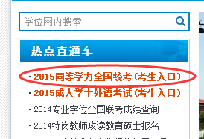

- 在新页面里点击“进入系统”：

- 注册
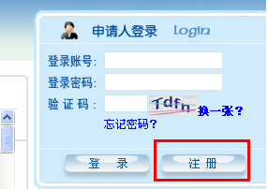

- 点击“我遵守”
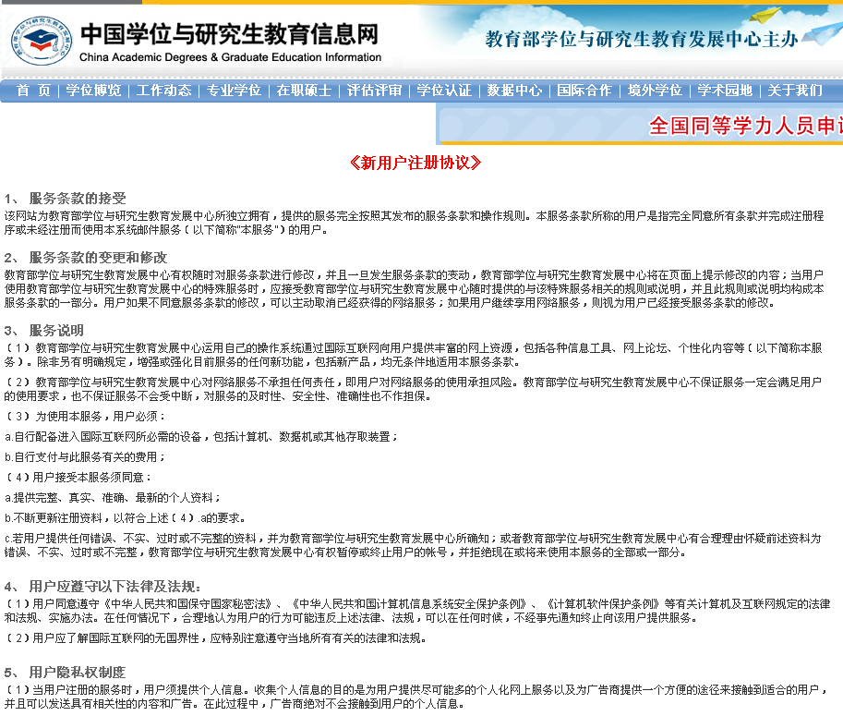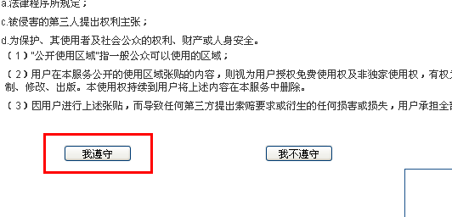

- 按说明填写信息
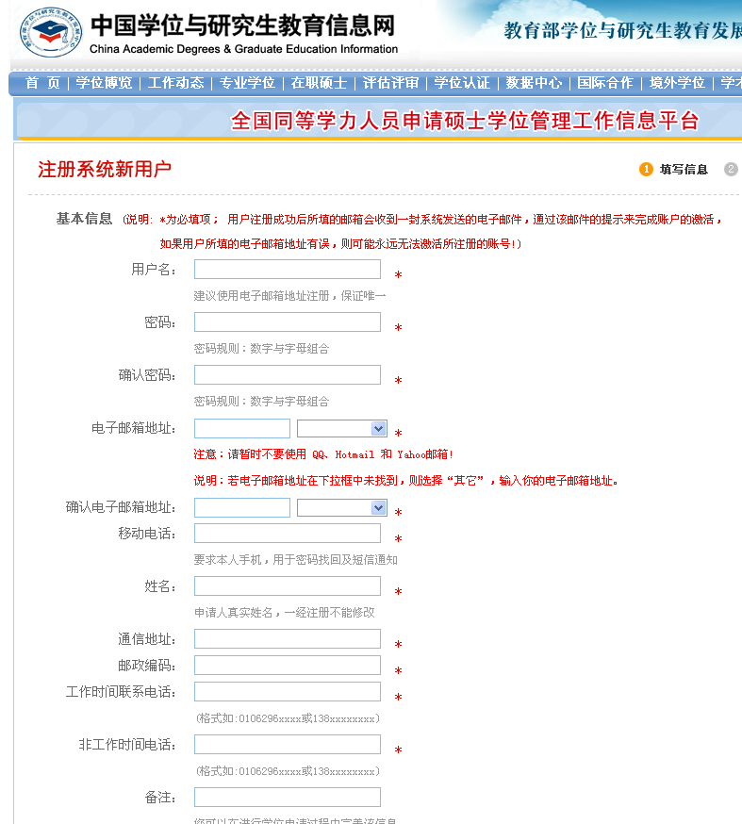
- 确认注册
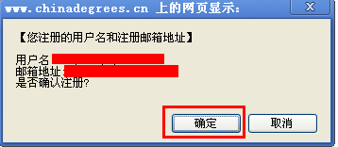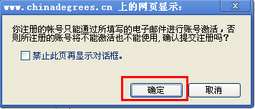
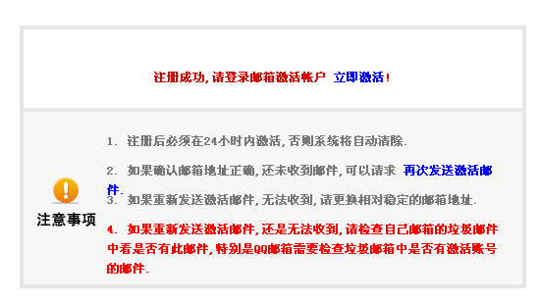
7、到注册邮箱收取激活邮件，激活账号。
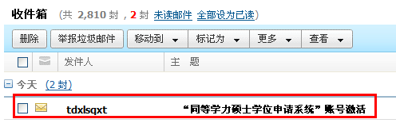
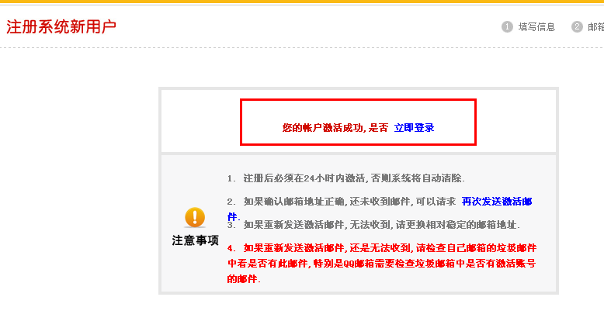
8、登录账号，进入系统
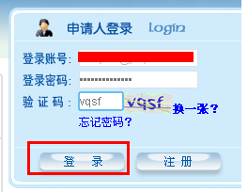
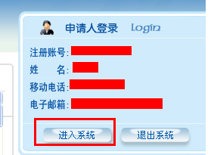
9、填写联系方式
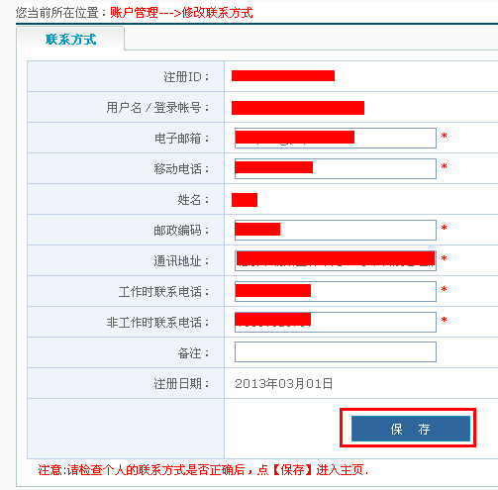
10、上传电子照片（必须严格按要求）
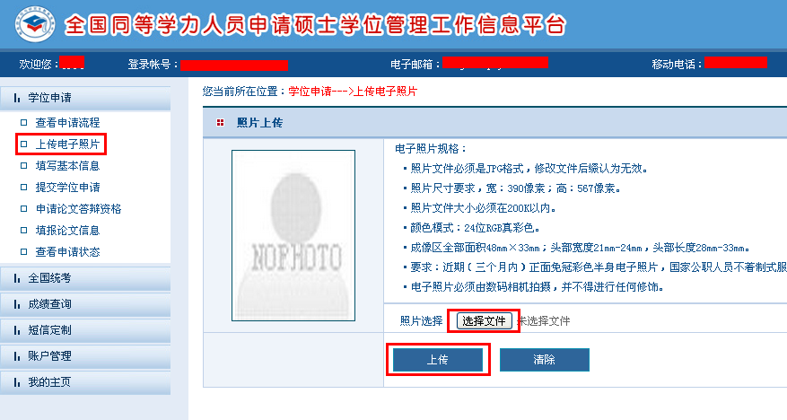
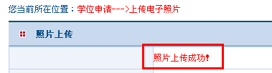
11、填写资本信息，并保存。

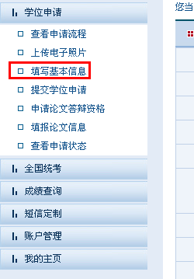


12、提交学位申请：
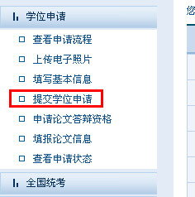
学位授予单位选择“中国科学院大学”
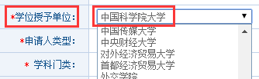
申请人类型（除科研人员、教师、军人外，其余请选择“其他在职人员”）：
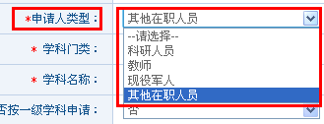

学科门类选择教育学：
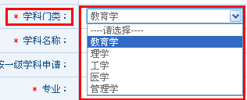

学科名称选择心理学：


专业：
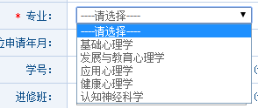

不同专业的学生，请根据下表，选择自己对应的专业：
学科名称及代码 | 对应硕士班专业
基础心理学：040201 | 营销与管理心理学
发展与教育心理学：040202 | 青少年心理健康教育与咨询
发展与教育心理学：040202 | 儿童发展与教育心理学
发展与教育心理学：040202 | 婚姻与家庭心理学
发展与教育心理学：040202 | 发展与教育
应用心理学：040203 | 管理者心理资本开发与培养
应用心理学：040203 | 人力资源管理与开发
健康心理学：0402Z1 | 医学心理与心理健康
健康心理学：0402Z1 | 心理治疗与心理咨询

12、填写成功以后会出现如下
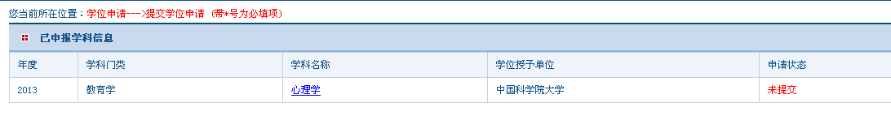
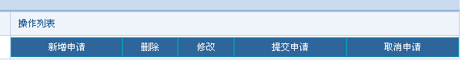

13、点击“提交申请”


这样学位申请就提交成功了，接下来还需要到北京现场照相、录入指纹、报名参加全国统考、交考试费、参加考试、发表论文、论文答辩等后续工作。

